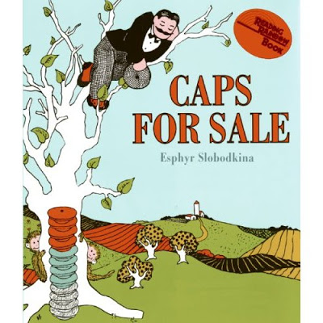

Haz un dibujo de los monos en el árbol con los sombreros del vendedor ambulante.

Draw a picture of the monkeys in the tree with the peddler’s hats.

|  |
| --- |
|  |

Cuenta cómo el vendedor ambulante recuperó sus gorros de los monos. Repite la pregunta (El vendedor ambulante recuperó sus gorras de los monos cuando…)

Tell how the peddler got his caps back from the monkeys. Restate the question **(The peddler got his caps back from the monkeys when…)**